Aufgabe 1)

|  |  |  |  |  |  |
| --- | --- | --- | --- | --- | --- |
|  | Kapazität | Zugriffszeit | Übertragungsgeschwindigkeit | relativer Preis (€/TB) | Robustheit |
| 1 | ++ | + | ++ | 0 | -- |
| 2 | ++ | 0 | ++ | - | 0 |
| 3 | - | 0 | 0 | ++ | + |
| 4 | 0 | 0 | 0 | ++ | ++ |
| 5 | ++ | 0 | 0 | 0 | ++ |
| 6 | - | ++ | ++ | 0 | ++ |

Aufgabe 2)

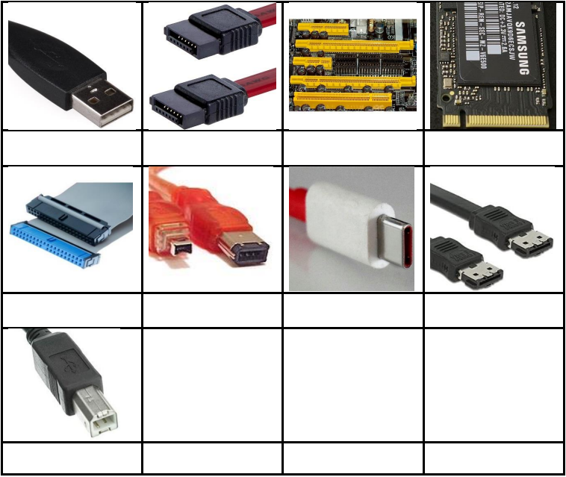

M2

USB-C

IDE

FireWire

USB-B 2.0

eSATA

PCI / PCIe

SATA

USB-A 2.0

Aufgabe 3)

|  |  |  |  |
| --- | --- | --- | --- |
|  | **Einsatzbereich** | **Vorteil** | **Nachteil** |
| **HDD** | Workstuff | Günstig €/TB | Physikalischer Platz |
| **SSD** | OS | Schnell | Teuer |
| **USB-S. / SD-Karte** | Kameras | Kompakt | USB-Verlust |
| **Cloud** | Mobiles Arbeiten | Immer online | Offline nicht verfügbar |
| **Magnetband** | Backups | Hohe Speicherdichte | Geringe Robustheit |
| **CD/DVD/BluRay** | Entertainment | Dekorativ/Praktisch | Wenig Kapazität |